Dzień dobry. Witamy Was w kolejnym tygodniu, w którym proponujemy zajęcia o tematyce Muzyka wokół nas.

Poniedziałek – 18. 05. 2020
- Przyjrzyjcie się ilustracji lasu i spróbujcie opisać jak wygląda las wiosną.

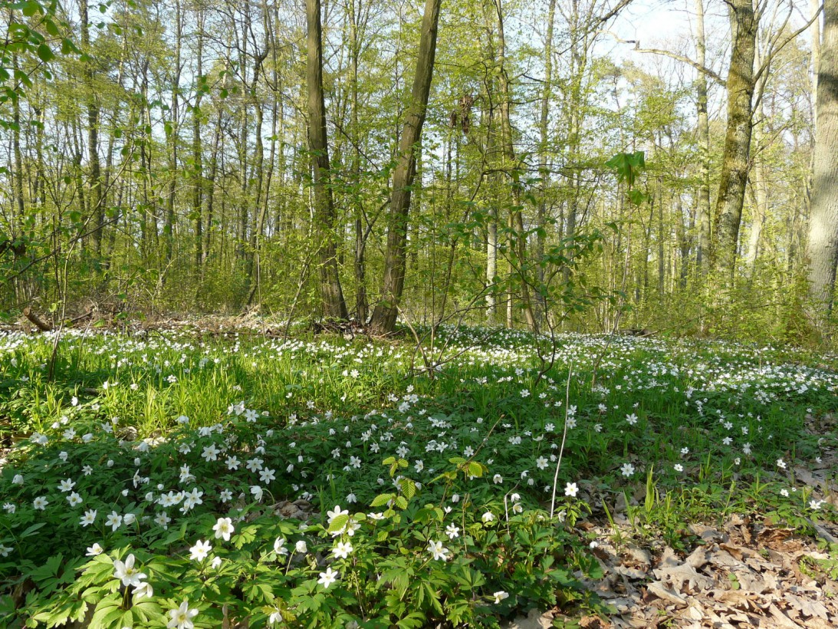
- Następnie posłuchajcie wiersza „Trzy Małgorzatki” odczytanego przez rodziców lub obejrzyjcie filmik https://www.youtube.com/watch?v=ey3lnt19cwY i spróbujcie odpowiedzieć na pytania pod tekstem.

Dzień obudził w lesie kwiatki,
szły do lasu Małgorzatki.
Z koszykami szły.
A ile ich było? Trzy!
Pierwsza poszła dróżką w prawo,
gdzie mech siwobrody.
Czarny żuk ją zaprowadził
na czarne jagody.
Druga poszła dróżką w lewo,
tam poziomki rosły.
Dwie wesołe wiewióreczki
koszyczek jej niosły.
A ta trzecia Małgorzatka
biegnie wzdłuż strumyka.
– Może w cieniu pod brzózkami
znajdę borowika?
Cicho wszędzie. Muszka brzęczy,
motyl trąca kwiatki.
Pogubiły swoje ścieżki
wszystkie Małgorzatki.
Pierwsza poszła w las daleko,
nie chce jagód szukać.
Siadła w trawie i słuchała
długiej bajki żuka.
A ta druga zapomniała,
gdzie poziomki rosną,
i tańczyła z wiewiórkami
pod zieloną sosną.
Trzecia bardzo się zmęczyła,
nie ma borowika.
Szła za pliszką, co wesoło
skacze po kamykach.
Wtem głos jakiś echo niesie:
Stuk-puk! Stuk-puk! – słychać w lesie.
Małgorzatki usłyszały,
przystanęły, pomyślały...
Pomyślała każda tak:
„To na pewno jakiś znak.
Może jedna Małgorzatka
po lesie mnie szuka?
Może druga Małgorzatka
kijkiem w drzewo stuka?”
Idą, idą Małgorzatki,
wiatr szeleści z cicha.
Stuk-puk! Stuk-puk! – coraz głośniej,
coraz bliżej słychać.
Przez zieloną, leśną trawę,
przez mech siwy szły.
Spotkały się pod sosną
Małgorzatki trzy.
A na sośnie pod koroną
ptak! Czapeczkę ma czerwoną!
Więc trzy małe Małgorzatki
kłaniają się w pas:
– Dziękujemy ci, dzięciole,
że znalazłeś nas

Pytania do wiersza:
Ile Małgorzatek szło do lasu?
− Co chciała zbierać pierwsza, druga, a co trzecia Małgorzatka?
− Czy dziewczynki robiły to, co planowały? A co robiły?
− Kto pomógł dziewczynkom się odnaleźć?
− Czy dzieci powinny chodzić same do lasu?
- A teraz połóżcie się wygodnie zamknijcie oczy i spróbujcie wsłuchać się w odgłosy lasu. A może po prostu wybierzecie się na spacer do lasu i tam posłuchacie jaką muzykę słychać w lesie.
https://www.youtube.com/watch?v=cXDrSQJfMqo

- Ćwiczenia logopedyczne – spróbujcie powtórzyć zdania wypowiadane przez rodziców.

Czarny żuk w twardym pancerzu.
Dwie tańczące wiewióreczki.
Skacze pliszka raz, dwa, trzy.
Śpiewa las, szumi las.
Kukułeczka kuka, cudzego gniazda w lesie szuka.

Wtorek – 19.05. 2020
- Zapoznajcie się z niektórymi instrumentami muzycznymi. Czy znaliście je wszystkie wcześniej?
https://www.youtube.com/watch?v=f43qSH2Nq9w
- A teraz spróbujcie policzyć instrumenty, jeśli potraficie uzupełnijcie również pole, w którym należy wpisać cyfrę. Czy rozpoznajecie instrumenty, które mogliście zobaczyć w filmiku? Których instrumentów jest najwięcej?
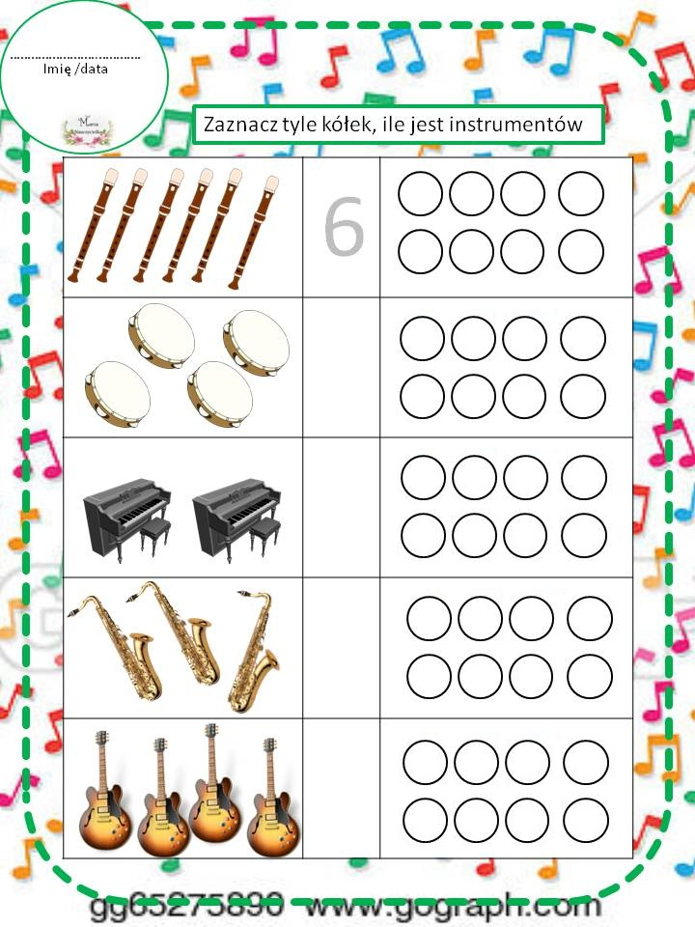
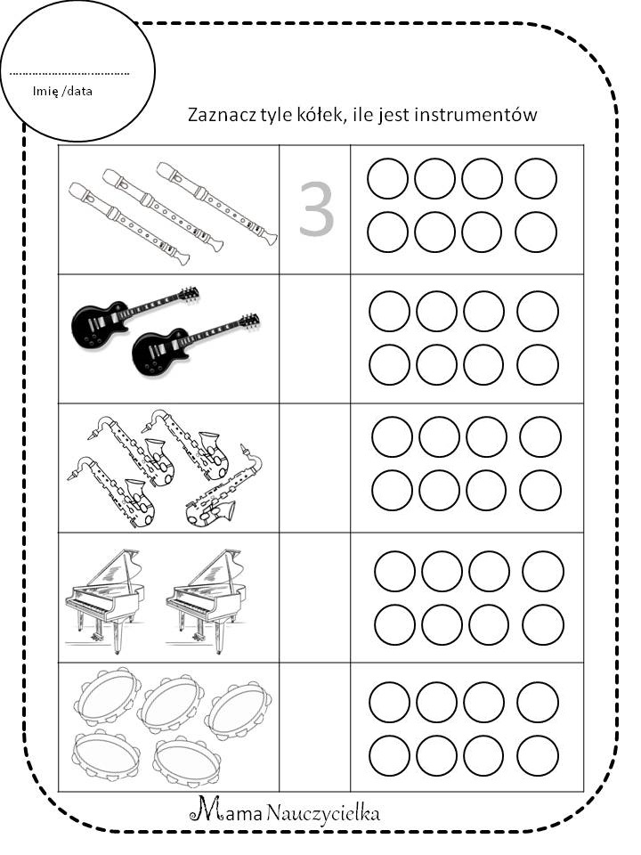
- Zabawa muzyczno-ruchowa „Muzyczny dywan”. Na podłodze układamy ze skakanki lub sznurka duży prostokąt – dywan, można wykorzystać również dywan znajdujący się w domu. Dzieci poruszają się w jego obrębie w takt nagrania muzyki. Podczas przerwy w muzyce (rodzic zatrzymuje nagranie) szybko go opuszczają.
Muzyka, którą można wykorzystać do zabawy: https://www.youtube.com/watch?v=DpV8hLcwB_s
Możecie wykorzystać inna lubianą przez was muzykę
Środa – 20. 05. 2020
- Zabawa Muzyczna loteryjka. Dzieci tańczą dowolnie w rytm muzyki. Gdy muzyka milknie, dziecko wyciąga z kapelusza los – obrazek. Jeżeli obrazek przedstawia baletnicę, dzieci tańczą lekko jak baletnica. Jeżeli obrazek przedstawia pajaca – podskakują jak pajace. Muzyka do zabawy: https://www.youtube.com/watch?v=mFWQgxXM_b8

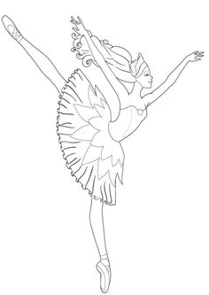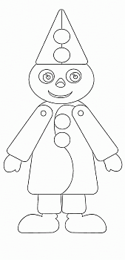

2. Posłuchajcie piosenki „Śpiewaj tak jak on” – do pobrania w plikach na grupie „Maluszki – Koluszki” https://www.facebook.com/groups/283940798892273/permalink/601586897127660/
I. Szumią w lesie stare drzewa,
kos piosenkę z nami śpiewa.

Ref.: Śpiewaj, śpiewaj tak jak on:
din, don, din, don, din, don. (bis)

II. Siedzi czyżyk na gałązce,
szpak zaprosił go na koncert.
Ref.: Śpiewaj, śpiewaj...

III. Dzięcioł stuka w korę drzewa,
cały las już z nami śpiewa.

Ref.: Śpiewaj, śpiewaj...

- Odpowiedzcie na pytania dotyczące piosenki
− Kto śpiewa piosenkę z drzewami?
− Kogo zaprosił szpak na koncert?
− Jak skończyło się leśne śpiewanie?

- Zabawa ilustracyjna przy piosence.

Dziecko:
I. Szumią w lesie stare drzewa, maszeruje w takt muzyki,
kos piosenkę z nami śpiewa.

Ref.: Śpiewaj, śpiewaj tak jak on: zatrzymuje się i maszeruje w miejscu,
din, don, din, don, din, don. rytmicznie klaszcze

II. Siedzi czyżyk na gałązce, dziecko przykuca,
szpak zaprosił go na koncert. kłania się

Ref.: Śpiewaj, śpiewaj... jw.

III. Dzięcioł stuka w korę drzewa, wystawia przed siebie otwartą dłoń, a drugą stuka w nią zgiętym palcem wskazującym,
cały las już z nami śpiewa. maszerują w kółko

Ref.: Śpiewaj, śpiewaj... jw.

- Podzielcie nazwy instrumentów na sylaby. Narysujcie tyle kropek ile jest sylab w danym słowie
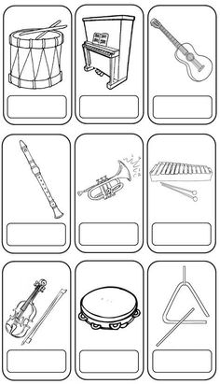

Czwartek – 21. 05. 2020
Dziś proponujemy zabawy ruchowe przy muzyce
Dzieci maszerują po obwodzie koła w rytmie muzyki marszowej, na całych stopach i na palcach. Kiedy muzyka cichnie, podnoszą przygotowaną chustkę (może to być apaszka lub zwykła chusteczka higieniczna)
https://www.youtube.com/watch?v=PPIEm4zxTm0
• Ćwiczenia orientacyjno-porządkowe
Dzieci, w rozsypce, improwizują z chustkami przy nagraniu muzyki.
https://www.youtube.com/watch?v=Oip1FwYLSwk
Gdy muzyka milknie, wykonują przysiad i nakrywają się chustkami. Ponowne dźwięki muzyki są sygnałem do dalszych improwizacji z chustkami, ale trzymanymi w drugiej ręce.
• Ćwiczenia obszerności ruchów
- Rysowanie na dywanie chustką figur geometrycznych: najpierw małych, a następnie coraz
większych.
- Skakanie na jednej nodze wokół chustki leżącej na podłodze, w jedną i w drugą stronę, przeskakiwanie obunóż przez chustkę: w przód i w tył, przy nagraniu skocznej melodii.
• Ćwiczenia wyczucia własnego ciała
* Chustka wita nasze części ciała.
Dzieci dotykają chustkami różnych części ciała wymienionych przez rodzica.
* Naprzemienne chwytanie palcami stopy chustki leżącej na podłodze, podawanie jej do ręki.
• Ćwiczenia wyczucia przestrzeni
Latające chustki.
Dzieci wyrzucają przed siebie oburącz chustki w pozycji klęku, a następnie pochylają do przodu i przysuwają chustki do siebie.
• Ćwiczenia uspokajające
Dzieci dmuchają w chustki trzymane za dwa rogi – lekko i mocno.

Piątek - 22. 05. 2020
- Zabawa pod hasłem Rozpoznajemy nastrój utworów.
Pokazujemy dzieciom obrazki, które mogą być odzwierciedleniem nastroju muzyki.
• Muzyka głośna, rytmiczna

• Muzyka spokojna
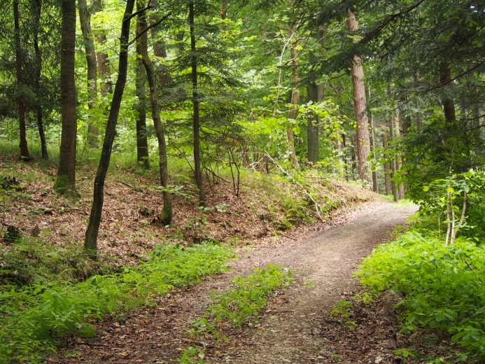
• Muzyka wolna, smutna
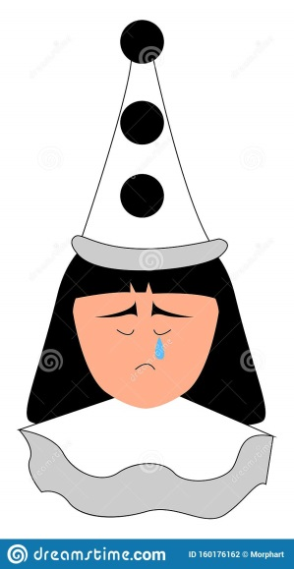
Dzieci słuchają muzyki, a potem wybierają odpowiedni obrazek. Uzasadniają swój
wybór.
Proponowane utwory:
A. Chaczaturian Taniec z szablami https://www.youtube.com/watch?v=acaqI_iq_yo
R. Schumann Marzenie https://www.youtube.com/watch?v=TqIlAJtAEls
A. Vivaldi Cztery pory roku. Wiosna https://www.youtube.com/watch?v=0I5PlKK9bIM&list=PLjSuyMSxxASgn_jvzQiX3UHCdstrm7tWu

- Dzieci określają, który utwór podobał im się najbardziej i dlaczego. Ponownie słuchają utworu wybranego przez siebie i malują farbami używając barw, które najbardziej kojarzą im się z wybraną muzyka. Po zakończonej pracy opisują rodzicowi co namalowały.

- Jeśli nie posiadacie farb może spróbujecie wykonać instrument muzyczny z wykorzystaniem pustego pudełka po jogurcie lub chusteczek higienicznych i spróbujecie zaimprowizować podczas wybranego utworu. Niech poniesie Was wyobraźnia.

